**КАРТОСХЕМА ДИКИЕ И КУЛЬТУРНЫЕ РАСТЕНИЯ**

**Государственного учреждения образования «Ясли – сад №34 г. Лида»**

**Участки групп: Участки групп: Участки групп:**

**Овоще-хранилище**

**Склад**

**7**



**3**



**5**



**6**



**1**



**14**

**13**



**9**

**11**



**10**



**4**



**Учреждение образования**

**Огород**







Схема экологической тропы

**8**



Метеоплощадка

**Площадка ПДД**

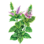



** **









Луг

**Спортивная площадка**



**Условные обозначения:**

 **- Яблоня  - Огурцы - клумбы**

 - **Груша 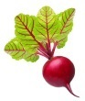- свёкла**

 - **Одуванчик - Пионы**

**- Малина 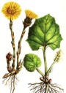 - Мать-и-мачеха**

**- Земляника - Календула**

**- Морковь 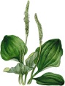 - Подорожник**

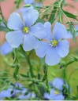 **- Лён  - Тюльпаны**

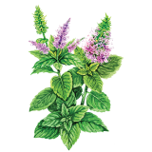 **- Мята  - Нарциссы**